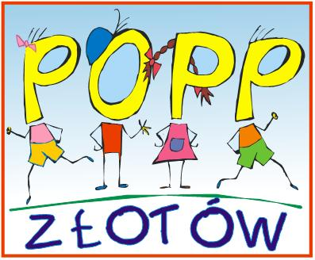

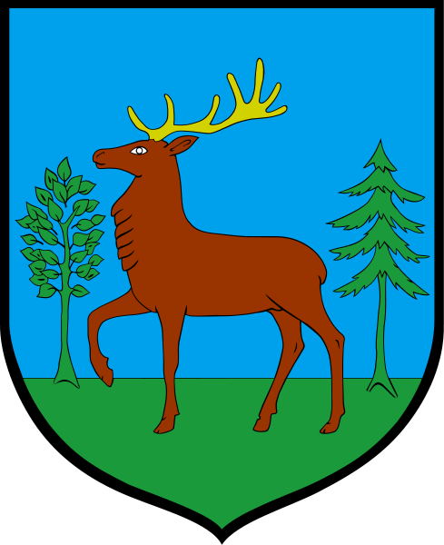


Konkurs Tańca „Złotów 2025


Organizatorzy:
- Burmistrz Miasta Złotowa
- Starosta Powiatu Złotowskiego
- Powiatowe Ognisko Pracy Pozaszkolnej w Złotowie
- Towarzystwo Przyjaciół Dzieci Oddział Miejski
w Złotowie
- Koło Towarzystwa Przyjaciół Dzieci
przy Ognisku Pracy Pozaszkolnej w Złotowie

REGULAMIN
Cele:
- Krzewienie tańca jako formy spędzania wolnego czasu wśród dzieci i młodzieży
- Integracja środowiska tanecznego.
- Popularyzacja zespołowych form tanecznych, walorów artystycznych, repertuarowych i wychowawczych .
- Prezentacja dorobku artystycznego dziecięcych i młodzieżowych zespołów tanecznych.
Termin i miejsce konkursu
16.04.2025 r.
Sala kinowa Złotowskiego Domu Kultury
Aleja Piasta 26
Uczestnicy:
Konkurs przeznaczony jest dla amatorskich formacji/ grup tanecznych dzieci i młodzieży powiatu złotowskiego.
Uczestnicy prezentują wyłącznie układy taneczne - jako układ taneczny rozumie się każdą zamkniętą w całość formę tańca, od początku do końca wykonywaną do rytmu (nie - spektakle taneczne).
Kategorie wiekowe uczestników:
- przedszkola;
- klasy I-III SP
- klasy IV-VIII SP
- szkoły ponadpodstawowe
- ośrodki kultury działające na terenie powiatu złotowskiego: wszystkie kategorie wiekowe, wyłącznie do lat 18, wszystkie gatunki taneczne

Kategorie formacyjne:
- duet
- miniformacja (do 8 osób)
- formacja (od 8 osób)

Style i rodzaje tańca:
- dowolne:
- Taniec towarzyski
- Taniec ludowy
- Hip-hop i Break Dance
- Disco Dance
- Jazzowy i współczesny
- Inne formy
(z zastrzeżeniem, że rekwizyty muszą być wniesione i zniesione przez tancerzy i nie mogą stwarzać niebezpieczeństwa dla tancerzy lub widowni);

Czas prezentacji dla poszczególnych kategorii (jeden występ):
1- 5 min

WYMAGANIA KONKURSOWE
- Warunkiem udziału w konkursie jest nadesłanie prawidłowo wypełnionej KARTY ZGŁOSZENIA oraz listy tancerzy zespołu w nieprzekraczalnym terminie do 10.04.2025 r.
- KARTY ZGŁOSZEŃ i plik muzyczny należy przesłać e-mailem (oppzlotow1@wp.pl) lub doręczyć do Organizatora (Powiatowe Ognisko Pracy
- Organizatorzy zapewniają sprzęt nagłaśniający.
- W opisie pliku muzycznego (także w KARCIE ZGŁOSZENIA) musi się znaleźć nazwa grupy, kategoria i informacja o zespole
- Termin do 10.04.2025 r.
- Przestrzeganie ilości osób (łącznie z opieką dorosłych)przybywających- zadeklarowanych na konkurs:
  - W sali kinowej jest wyłącznie 144 miejsc siedzących dla dzieci wraz opiekunami, dlatego bardzo prosimy o podanie ilości grupy tanecznej na kartach zgłoszeniowych.
  - W kategorii przedszkolaków mogą być wyłącznie dzieci tańczące i opiekunowie
- Przynależności do danej kategorii wiekowej decyduje wiek większej ilość uczestników
- O kolejności występów w danej kategorii decyduje kolejność nadsyłania zgłoszeń. W przypadku trudności logistycznych i konieczności odsunięcia od siebie występów grup z tej samej szkoły, decyzje programowe podejmuje Organizator.
- Na konkurs uczestnicy przybywają odpowiednio ok. 30 minut przed kategorią do której są zakwalifikowani
Orientacyjnie:
9.00 do 10.30 Przedszkola
Od 10.45 do 12.30 klasy I-III i IV -VIII
Od 12.45 do 13.45 szkoły ponadpodstawowe i ośrodki kultury
Szczegółowy czas prezentacji danego zespołu zostanie przesłany w wiadomości placówek delegujących zespoły 14.04.2025
- Scena będzie otwarta od godziny 8.00 dla grup przedszkolnych - będzie możliwość oswojenia się ze sceną
- Niestawienie się na czas i wezwanie na scenę skutkuje przesunięciem grupy na koniec listy uczestników w danej kategorii. Nie ma możliwości prezentacji po zamknięciu konkursu w danej kategorii.
- Rodzice wyrażają zgodę na zbieranie, przetwarzanie i wykorzystywanie danych osobowych dziecka oraz jego wizerunku zgodnie z Ustawą o Ochronie Danych Osobowych
- Koszty przybycia i ubezpieczenie zespołu biorącego udział w przeglądzie pokrywa instytucja delegująca.
- Opłata organizacyjna (wpisowe)wynosi 50 zł od grupy.
- Wpłaty prosimy wpłacać na konto Koła TPD przy OPP: Spółdzielczy Bank Ludowy
w Złotowie: nr konta: 11 8941 0006 0011 1881 2000 0010, z dopiskiem: Powiatowy Konkurs Tańca „ Złotów 2024” oraz nazwę przedszkola lub szkoły do 10.04.2025 r.

TERMIN NADSYŁANIA ZGŁOSZEŃ:
10.04.2025 r.

TERMIN NADSYŁANIA OPŁAT ORGANIZACYJNYCH :
10.04.2025 r.

Kryteria ocen:
- Nowatorskie opracowanie układu choreograficznego
- Dobór i estetyka kostiumów i rekwizytów
- Technika wykonania
- Dobór repertuaru uwzględniający wiek i możliwości taneczne uczestników
- Ogólny wyraz estetyczno-artystyczny
NAGRODY:
Prezentacje oceniać będzie jury powołane przez Organizatorów. Werdykt jury nie podlega odwołaniu, a rozstrzygnięcie konkursu nastąpi w tym samym dniu.
Wszystkie zespoły otrzymają pamiątkowe dyplomy za udział, a laureaci w każdej kategorii wiekowej- statuetki.
Realizatorem projektu jest Towarzystwo Przyjaciół Dzieci Oddział Miejski w Złotowie. Organizatorem konkursu jest Powiatowe Ognisko Pracy Pozaszkolnej w Złotowie.
Osobami odpowiedzialnymi za część merytoryczną konkursu tańca jest Pani Aldona Chamarczuk dyrektor Powiatowego Ogniska Pracy Pozaszkolnej w Złotowie i nauczycielka Pani Danuta Tlock.

INFORMACJE DOTYCZĄCE PRZETWARZANIA DANYCH OSOBOWYCH:
- Administrator danych
Administratorem danych osobowych jest Powiatowe Ognisko Pracy Pozaszkolnej.
- Tymczasowy adres korespondencyjny :
Powiatowe Ognisko Pracy Pozaszkolnej w Złotowie, ul. 8 Marca 5, 77-400 Złotów
- Telefoniczny: 728 497 538- sekretariat
2. Kontakt do Inspektora Ochrony Danych Osobowych w Powiatowym Ognisku Pracy Pozaszkolnej w Złotowie: Alicja Mendyk, am-iod@wp.pl , tel. 500 329 056 .
- Cele przetwarzania danych osobowych
Dane osobowe będą przetwarzane w celu przeprowadzenia Powiatowego Konkursu Tańca „Złotów 2023” organizowanego przez POPP w Złotowie.
3. Podstawa prawna przetwarzania danych osobowych
Dane osobowe będą przetwarzane na podstawie wyraźnej zgody (art.6 ust.1 lit.a RODO), którą można wycofać w dowolnym momencie. Podanie danych jest dobrowolne, jednak odmowa ich podania jest równoznaczna z brakiem możliwości uczestnictwa w konkursie.
4. Okres przechowywania danych osobowych
Dane laureatów przechowywane będą nie dłużej niż 2 lata od zakończenia konkursu tanecznego, po czym zostaną usunięte. Dane pozostałych uczestników konkursu zostaną usunięte po 3 miesiącach od zakończenia konkursu tanecznego.
5. Prawa związane z przetwarzaniem danych osobowych
- Prawo do wycofania zgody na przetwarzanie danych osobowych,
- Prawo dostępu do danych osobowych oraz prawo żądania ich sprostowania, ich usunięcia lub ograniczenia ich przetwarzania,
Aby skorzystać z powyższych praw należy skontaktować się z Administratorem Danych Osobowych, pod tymczasowym adresem korespondencyjnym: Powiatowe Ognisko Pracy Pozaszkolnej
w Złotowie, ul. 8 Marca 5, 77-400 Złotów
6. Odbiorcy danych osobowych
Dane mogą być przekazywane podmiotom uprawnionym na podstawie przepisów prawa.

Informacje końcowe i uwagi ogólne:
Ostateczna interpretacja Regulaminu przysługuje organizatorom. Organizatorzy decydują równie ż o wszystkich sprawach związanych z konkursem, a nie objętych niniejszym regulaminem.
Wszelkich informacji udziela koordynator konkursu dyrektor Aldona Chamarczuk

Nadesłanie karty zgłoszenia jest równoznaczne z akceptacją regulaminu.

KARTA ZGŁOSZENIA
do Konkursu Tańca „Złotów 2025”
(Prosimy wypełniać czytelnie. Dla każdego zespołu wypełniamy oddzielną kartę zgłoszenia).
1. Nazwa zespołu/ kategoria formacyjna: ……………………………………………………...............................................................................
2. Nazwa placówki delegującej, adres, adres e-mail, nr telefonu ……………………………………………………………………………………………………… ………………………………………………………………………………………………………
3. Imię i nazwisko nauczyciela/instruktora zespołu, który przygotował uczniów do konkursu: …………………………………………………………………………………
4. Informacje o prezentacji:

Czas trwania prezentacji
Autor i tytuł utworu
Kategoria wiekowa
Kategoria taneczna
Wymagania techniczne (sprzętowe- rodzaj odtwarzacza)
Dodatkowe informacje: ON STAGE/ OF STAGE

- ON STAGE (jeśli tancerze ustawiają się na scenie i wtedy włączamy muzykę) lub OFF STAGE (jeśli najpierw włączamy muzykę, a do niej zza kulis wychodzą tancerze).

LISTA TANCERZY ZESPOŁU:………………………………………………..
L.p. | Imię i nazwisko tancerza

